МИНИСТЕРСТВО ОБРАЗОВАНИЯ РЕСПУБЛИКИ БЕЛАРУСЬ
БЕЛОРУССКИЙ НАЦИОНАЛЬНЫЙ ТЕХНИЧЕСКИЙ УНИВЕРСИТЕТ.
Факультет информационных технологий и робототехники

Отчет по лабораторной работе № 13. Вариант 2 & 7
на тему «Основы администрирования системы Linux»
по дисциплине «Системное программирование»
Кафедра программного обеспечения информационных систем и технологий

Выполнили:
студенты группы 10701222
М. К. Зданевич
Д. И. Гришко
Проверил:
Н. В. Давыденко

Минск, 2024

Задание 1: создание пользователей
- Создание пользователя с помощью GUI:
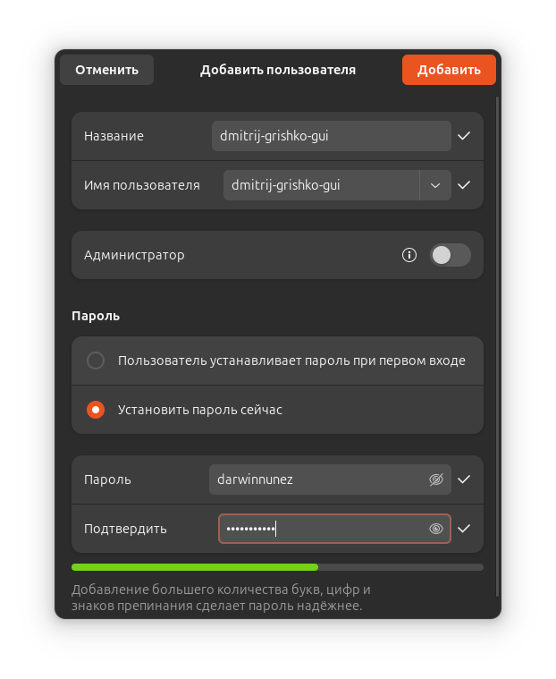
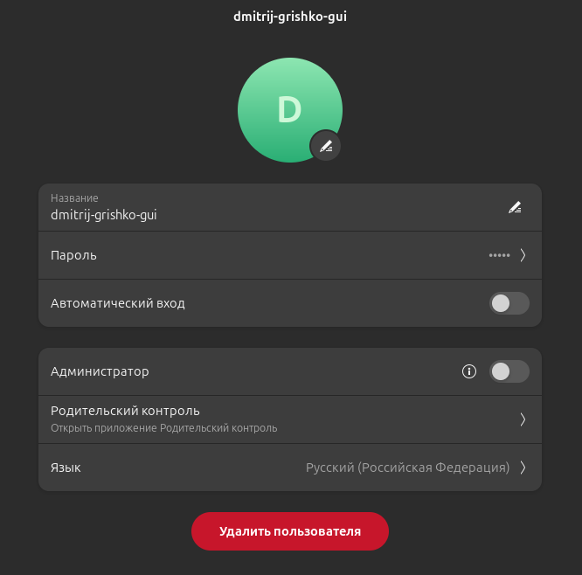
- Просмотр содержимого файла /etc/passwd:
- Создание пользователей с помощью CLI:
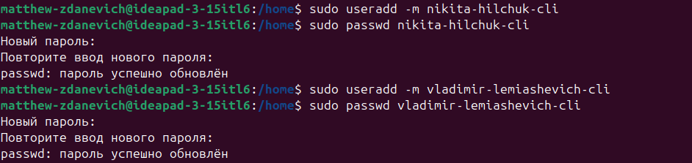
- Создание скелета в конфигурационном файле /etc/skel:
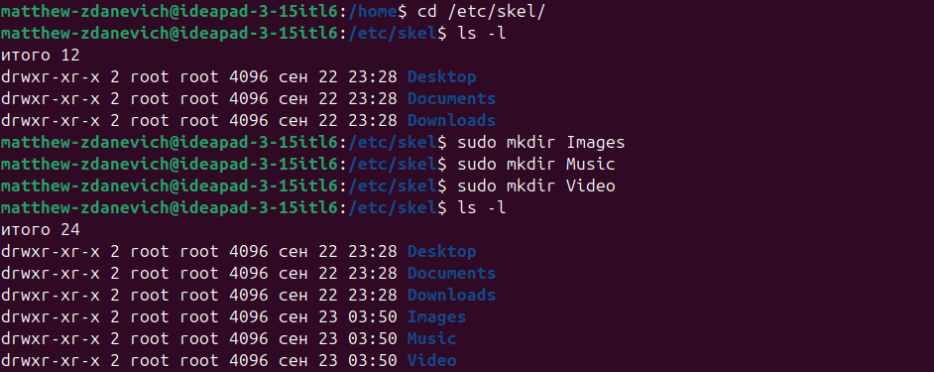
- Создание пользователя по шаблону, реализованном в прошлом пункте:
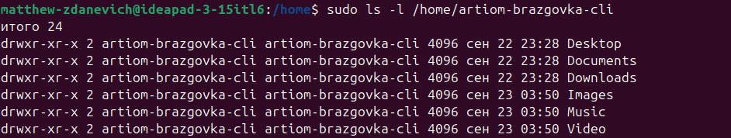
- Создание аккаунта без пароля:

Задание 2: Изменение параметров паролей пользователей
- Просмотр созданных пользователей через команду /etc/passwd:
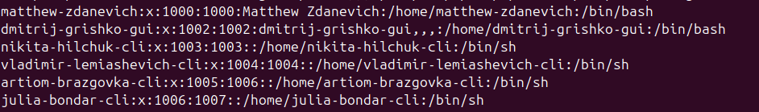
- Просмотр паролей пользователей через команду /etc/shadow:
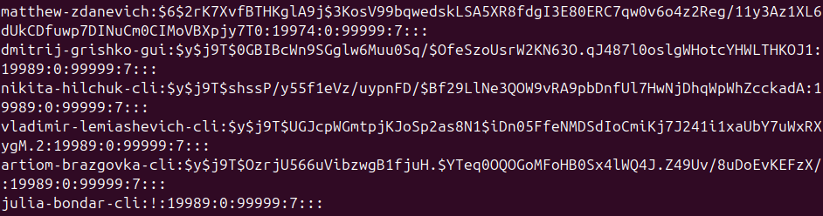
- Изменение характеристик паролей у пользователей:
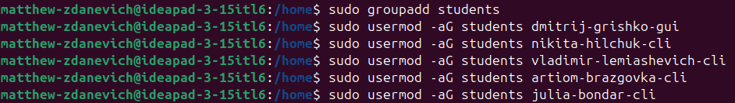
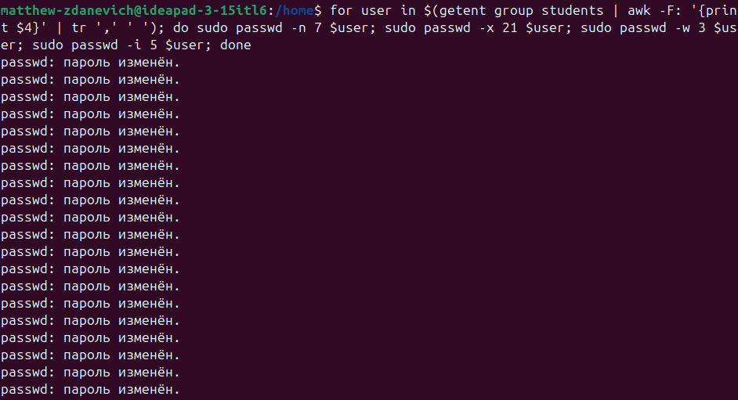
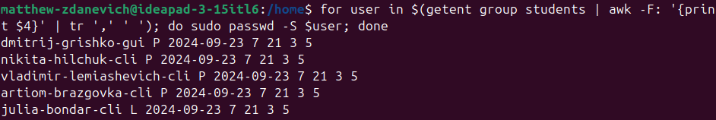

Задание 3: Создание групп и работа с правами доступа к файлам
- Создание пользователя с правами администратора:
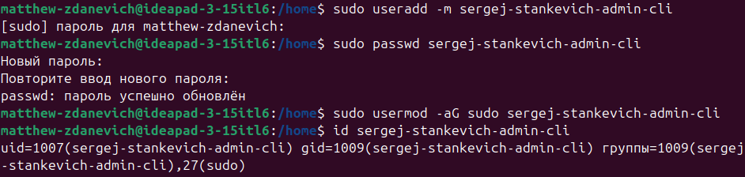
- Создание файлов в домашней папке администратора с разными правами доступа:
- Создание файлов в домашних папках обычных пользователей с разными правами доступа:
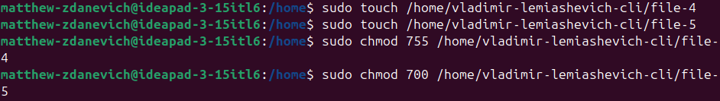
- Просмотр домашних папок администратора и обычных пользователей с разными правами доступа:
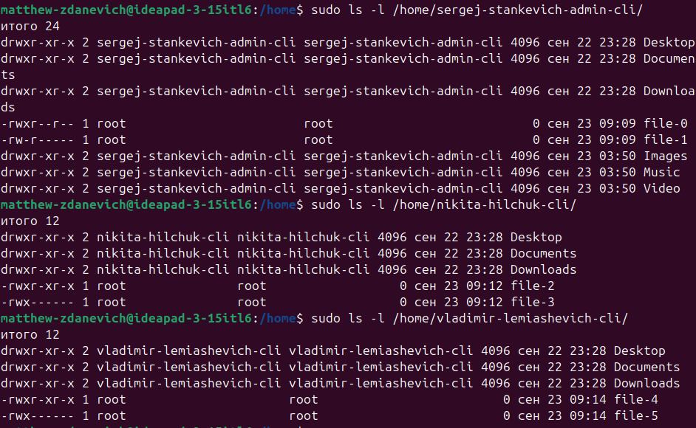
- Создание общей папки для администратора и обычных пользователей:
- Добавление одного из пользователей в группу shadow:
- Создание у каждого пользователя директории с 2-я файлами:
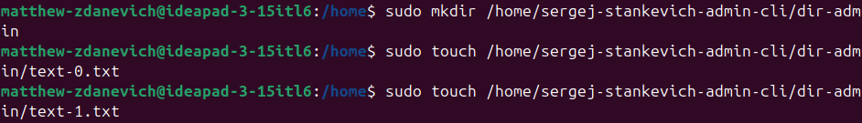
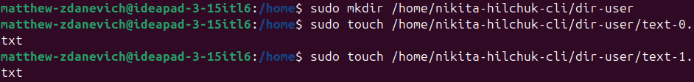
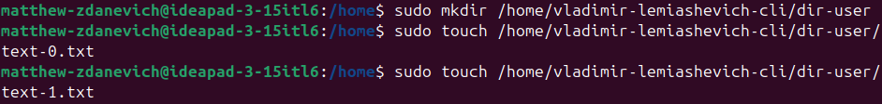
- Просмотр текущих прав доступа к файлам для всех пользователей:
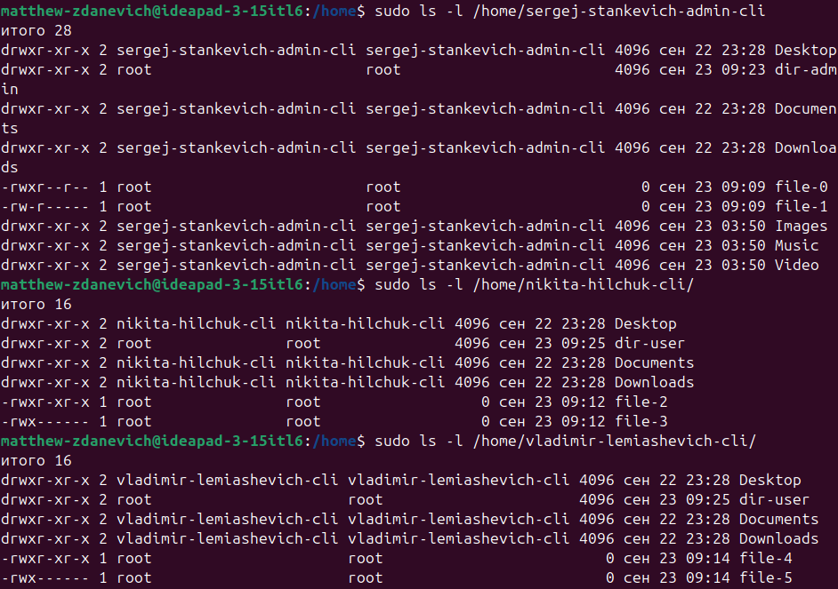
- Изменение права доступа к созданной директории для пользователя в группе shadow:
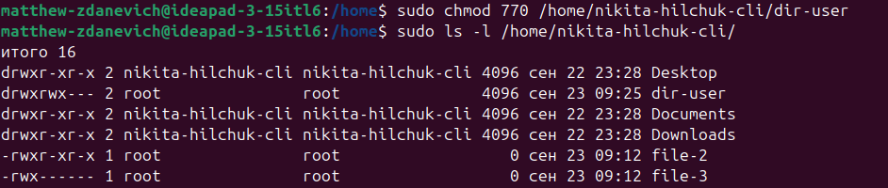

- Изменение прав доступа к файлам в созданной директории для обычного пользователя:
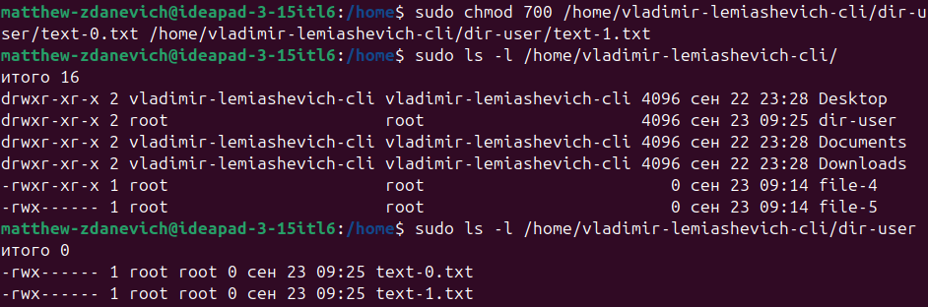
- Изменение прав доступа к файлам в созданной директории для администратора:
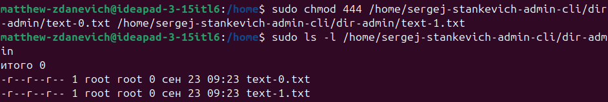
- Лишение прав пользователю из группы shadow исполнять его созданные файлы:
- Назначение всех пользователям всех прав:
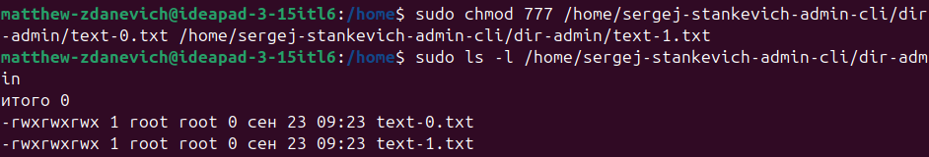
- Удаление пользователя, состоящего в группе shadow:
- Получение информации об активных пользователях через команду who при параллельном запуске других пользователей в других терминалах через команду login:
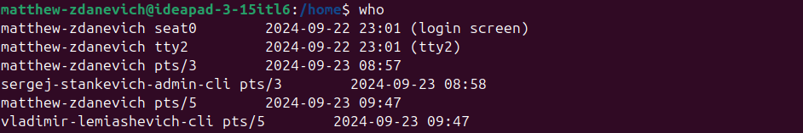
- Проверка содержимого конфигурационного файла /etc/passwd:
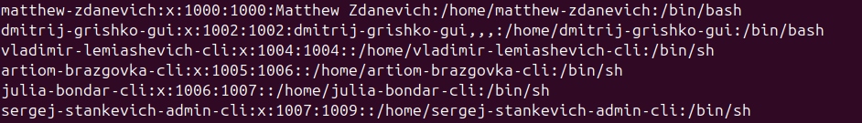
- Проверка содержимого конфигурационного файла /etc/group:
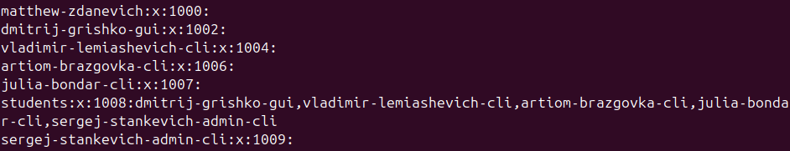
- Проверка содержимого конфигурационного файла /etc/shadow:
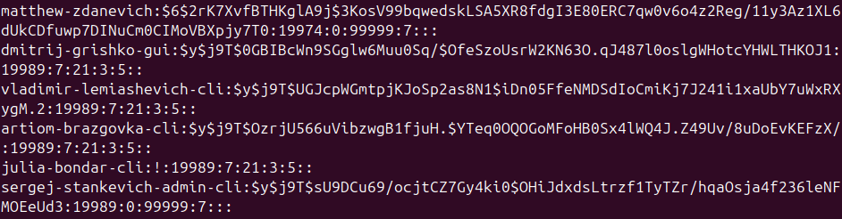
- Защита файлов директории администратора липким битом:
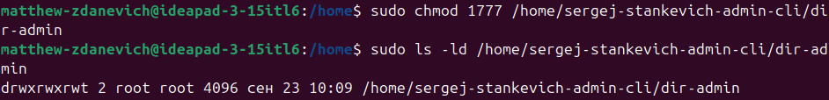
- Удаление файла из директории с липким битом администратором:
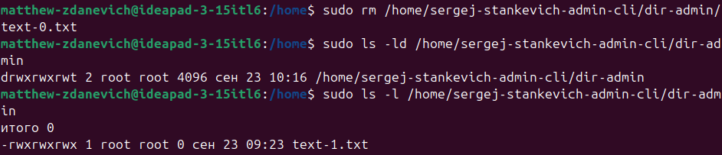
- Удаление файла из директории с липким битом обычным пользователем:
- Создание текстового файла и создание жесткой ссылки на него, а также перенос ссылки в пространство другого пользователя:
- Открытие этой ссылки в сеансе этого пользователя:
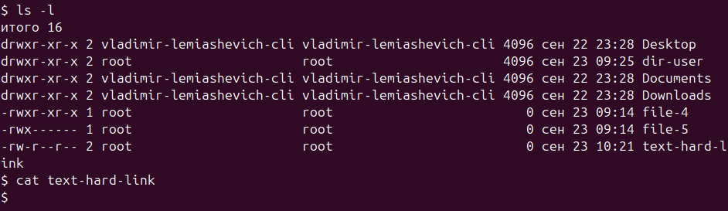
- Создание новой группы и изменение владельца ссылки и группы, а также просмотр как изменились права доступа к файлу:
